  - BÁO CÁO THỰC HÀNH

MANAGEMENT
PRODUCT
  - Ứng dụng quản lý sản phẩm
Chỉ triển khai phân hệ quản trị viên
Công nghệ: React Native • Expo SDK 58 • Firebase Authentication • Cloud Firestore
Dự án Firebase: management-product-e97a1
Sinh viên: Nguyễn Quang Huy
Ngày cập nhật: 11/11/2026 (giờ Việt Nam)
Phạm vi: đăng nhập admin; nhập, hiển thị, sửa, xóa sản phẩm; chọn và hiển thị ảnh; chạy web và hỗ trợ ứng dụng di động.
Dữ liệu sản phẩm chỉ gồm: name, price, soluong, image.
Báo cáo trình bày triển khai Management Product, gồm mã nguồn, cơ sở dữ liệu, kết quả kiểm thử, hình minh họa và video quản lý sản phẩm.

1. Yêu cầu đề bài và phạm vi thực hiện
Yêu cầu | Triển khai / minh chứng
React Native, Flutter hoặc .NET MAUI | Giữ React Native và Expo Router từ mã nguồn hiện có.
Nhập và hiển thị trên web (8 điểm) | Firestore products, form thêm và danh sách hiển thị đủ bốn trường.
Đăng nhập, xóa, sửa; nâng cao (1,5 điểm) | Firebase Auth, custom claim admin, sửa và xác nhận xóa; tìm kiếm, sắp xếp, thống kê tính toán.
Nhập ảnh và hiển thị trên di động (0,5 điểm) | expo-image-picker, backend ảnh, Image; đã kiểm tra mobile web và export Android, cần xác minh thiết bị thật.
Không thêm trường dữ liệu | Rules hasOnly + hasAll; id chỉ lấy từ metadata document.
Báo cáo, hình ảnh, lệnh cài thư viện, CSDL JSON | DOCX này, docs/screenshots, README và docs/database/products.json.
Link GitHub và video demo | GitHub: NGUYENQUANGHUY1106/Management-Products; video đính kèm trong docs/video của repository. Chưa tải lên nền tảng video riêng.

Hệ thống dành cho quản trị viên, với các chức năng đăng nhập, phân quyền, thêm, xem, sửa, xóa sản phẩm, chọn ảnh và lọc theo khoảng giá.

1.1. Thông tin ứng dụng
Tên ứng dụng: Management Product, phiên bản 3.0.0. Dữ liệu sản phẩm lưu tại collection products của dự án Firebase management-product-e97a1. Web và ứng dụng di động dùng cùng dự án Firebase và cùng bộ chức năng quản trị.

2. Kiến trúc và tổ chức mã nguồn
Web / Android / iOS dùng chung giao diện React Native. Expo Router điều hướng về /login hoặc /admin/products. Firebase Authentication cấp ID token; custom claim admin xác nhận quyền. Firestore nhận thao tác CRUD trực tiếp từ Firebase client SDK và kiểm tra quyền bằng Security Rules. Backend Node/Express xử lý ảnh và cấp/thu hồi quyền có xác thực admin.
Thành phần | File / trách nhiệm
Đăng nhập | src/app/login.tsx — email/mật khẩu, chặn tài khoản thiếu claim.
Phiên và phân quyền | src/contexts/AuthContext.tsx; src/app/admin/_layout.tsx.
Danh sách, tìm, sắp xếp, xóa | src/app/admin/products.tsx — onSnapshot theo thời gian thực.
Form thêm/sửa và chọn ảnh | src/components/ProductForm.tsx.
Dữ liệu và kiểm tra | src/types/product.ts; src/services/products.ts.
Kết nối Firebase | src/config/firebase.ts; firebase.native.ts.
API ảnh | backend-admin/app.js; src/services/image.ts và image.native.ts.
Bảo vệ dữ liệu | firestore.rules; firebase.json; .firebaserc.
Tạo admin / xuất JSON | scripts/setup-live.mjs; scripts/export-products.mjs.
Kiểm thử và báo cáo | tests/e2e/products.spec.ts; scripts/verify-live.mjs; scripts/verify-permissions.mjs; scripts/report.py.

Không có mật khẩu hoặc service account trong mã nguồn frontend hay báo cáo. Các file .env và thông tin đăng nhập riêng đã được loại khỏi gói mã nguồn.

3. Thiết kế cơ sở dữ liệu đúng đề
Cloud Firestore, database (default), collection products. Mỗi document biểu diễn một sản phẩm và chỉ có đúng bốn trường. Document ID không phải trường dữ liệu.
Trường | Kiểu | Ràng buộc / ý nghĩa
name | string | Tên sản phẩm, 1–150 ký tự; không chỉ khoảng trắng.
price | number | Giá VNĐ, từ 0 đến 1.000.000.000.000.
soluong | integer | Số lượng, từ 0 đến 1.000.000.000.
image | string | URL ảnh HTTP/HTTPS, tối đa 2.048 ký tự.

{
"name": "Bàn phím cơ",
"price": 790000,
"soluong": 12,
"image": "https://example.com/product.jpg"
}
Không ghi id, uid, email, role, category, description hoặc thời gian tạo vào sản phẩm. Số sản phẩm, tổng số lượng và giá trị kho được tính trên ứng dụng, không thêm trường mới.

3.1. Admin nằm trong Firebase Authentication
Email admin: nguyenquanghuy110605@gmail.com
Custom claim: admin = true. Tài khoản quản trị và mật khẩu được Firebase Authentication quản lý. Firestore lưu dữ liệu sản phẩm với đúng bốn trường theo đề bài.

3.2. File cơ sở dữ liệu nộp kèm
docs/database/products.json là mảng JSON xuất từ Firestore thật. Mỗi phần tử giữ đúng bốn trường. Có thể đọc file và dùng addDoc để nạp vào collection products; đây là file dữ liệu ứng dụng, không phải định dạng backup nhị phân của dịch vụ gcloud export.
npm run export:products

4. Cài đặt thư viện và môi trường
Nhóm | Phiên bản theo package.json
Runtime | Node.js >=22.13; React 19.3.0; React Native 0.88.1.
Expo | expo ~58.0.23; expo-router ~58.0.30; expo-image-picker ~58.0.10.
Firebase | Client SDK 12.19.0; backend firebase-admin ^14.5.0.
Ảnh / API | Express ^5.1.0; multer ^2.0.2; sharp ^0.35.5; cors; express-rate-limit.
Kiểm thử | TypeScript ~6.0.3, ESLint, Playwright ^1.65.0.
Báo cáo | Python 3, python-docx 1.2.0, Pillow >=11.3.0.

Bước 1. Cài dependencies theo lockfile:
npm ci
npm ci --prefix backend-admin
npx expo install --check
Khi cần cài lại các module Expo, dùng bộ cài tương thích SDK:
npx expo install expo-image-picker expo-file-system @react-native-async-storage/async-storage
Bước 2. Sao chép .env.example sang .env và backend-admin/.env.example sang backend-admin/.env. Firebase web config thuộc dự án management-product-e97a1. Backend sử dụng service account hoặc ADC có quyền trên chính dự án đó.
Bước 3. Với tài khoản Firebase CLI đã đăng nhập:
npx firebase login
node scripts/local-adc.cjs
npx firebase deploy --only auth,firestore:rules --project management-product-e97a1
node scripts/configure-product.cjs
npm run setup:live
setup:live tạo admin và sản phẩm mẫu nếu chưa có; không ghi đè sản phẩm cũ. Email/mật khẩu riêng nằm ở D:/ManagementProduct-Credentials/admin-login.json trên máy bàn giao. Không đóng gói file này vào source hoặc báo cáo.
PowerShell có thể chặn npm.ps1/npx.ps1: dùng npm.cmd và npx.cmd cho các lệnh tương ứng. Bộ rules emulator cần Java 21 trở lên.

5. Kết nối Firebase mới và bảo vệ dữ liệu
Đã đăng ký web app Management Product Admin trong dự án management-product-e97a1, bật email/password Authentication, tạo tài khoản admin và cấp claim admin=true. Backend và frontend cùng sử dụng project mới. .firebaserc mặc định trỏ sang dự án mới; dự án emulator riêng là demo-management-product.

5.1. Các lớp kiểm soát
Giao diện admin chỉ mount khi phiên đã tải xong và token có quyền admin. Khi đăng nhập bằng tài khoản không có quyền, ứng dụng đăng xuất và báo lỗi. Route guard chuyển người chưa được phép về màn hình đăng nhập.
Security Rules kiểm tra claim cho đọc, thêm, sửa, xóa. Khi thêm/sửa, rules yêu cầu có đủ và chỉ có name, price, soluong, image, đồng thời kiểm tra kiểu, miền giá trị và URL ảnh. Các collection khác mặc định bị chặn.
d.keys().hasAll(['name','price','soluong','image'])
&& d.keys().hasOnly(['name','price','soluong','image'])
// allow create, update: if admin() && validProduct();
API /images xác thực Firebase ID token và claim admin, giới hạn tốc độ, dung lượng ảnh 5 MB và kiểm tra nội dung ảnh. API /admin/roles kiểm tra quyền quản trị hiện tại trước khi cấp hoặc thu hồi quyền. Security Rules bảo vệ thao tác đọc và ghi sản phẩm trực tiếp.

5.2. Lưu trữ ảnh
Chọn ảnh bằng expo-image-picker; gửi ảnh tới backend để kiểm tra, đổi JPEG và nhận URL. Ở chế độ chạy tại máy, ảnh nằm trong backend-admin/uploads; Firestore chỉ lưu URL ở image. Có hỗ trợ Cloudinary qua biến môi trường để dùng URL công khai khi triển khai. Backend phải đang chạy để hiển thị ảnh cục bộ.
Trên điện thoại, dùng cùng Wi-Fi và IP LAN của máy chạy backend, không dùng localhost của điện thoại. Script khởi động tự cập nhật IP. Nếu dùng bản web đã export, cần build lại khi thay IP.

5.3. Cấp và thu hồi quyền admin
Tài khoản quản trị chính đã được chuyển sang nguyenquanghuy110605@gmail.com, UID ej1v0UNUKogn81JLB9c90Tkn9GA3. Mật khẩu chỉ lưu trong file đăng nhập riêng, không ghi trong báo cáo hoặc mã nguồn.
Tạo tài khoản mới tại Firebase Console → Authentication → Users → Add user. Sau đó đăng nhập ứng dụng bằng admin hiện có, mở Cài đặt hệ thống → Phân quyền admin, nhập email hoặc UID, bấm Cấp quyền admin và xác nhận. Người nhận cần đăng xuất rồi đăng nhập lại. Console Authentication không có nút chỉnh custom claim admin trực tiếp.
Thu hồi quyền bằng cùng giao diện. Backend kiểm tra claim admin hiện tại, chặn tài khoản thường tự nâng quyền và chặn tự thu hồi quyền đang sử dụng. Khi thu hồi, xóa riêng claim admin, giữ các claim khác và thu hồi refresh token. ID token Firestore đã phát có thể còn hiệu lực đến khi hết hạn, tối đa khoảng một giờ.
npm run admin:role -- email@example.com grant
npm run admin:role -- UID revoke
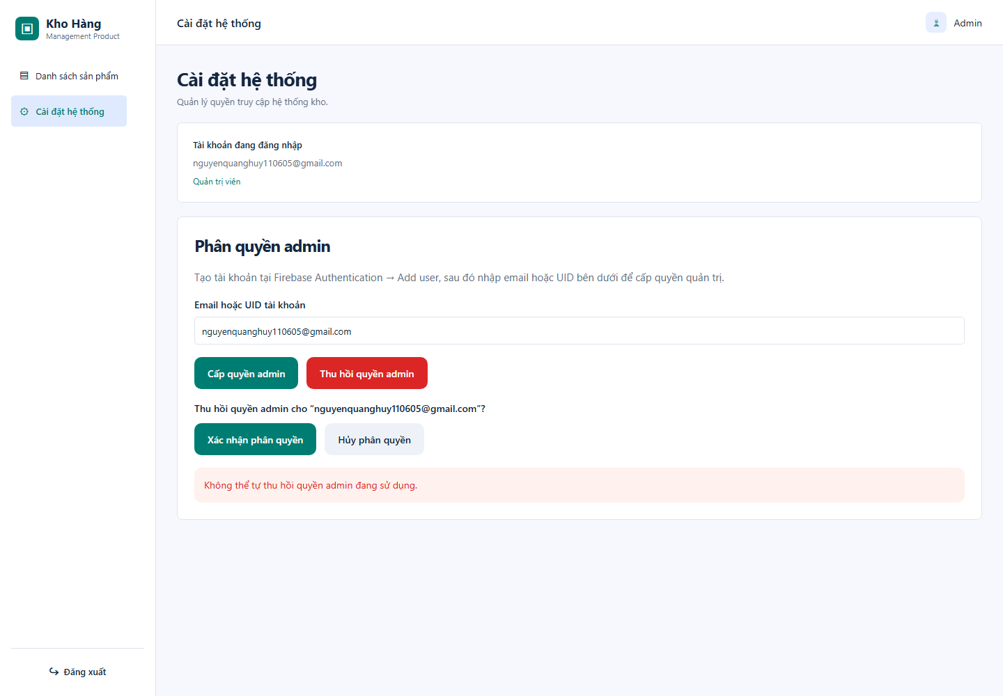
Hình bổ sung. Phân quyền admin bằng email hoặc UID.

6. Giao diện đăng nhập admin
Mở ứng dụng, nhập email/mật khẩu admin, bấm Đăng nhập. Không có đăng ký hoặc điều hướng sang phân hệ user. Màn hình hiển thị trạng thái chờ và lỗi đăng nhập; mật khẩu có thể ẩn/hiện.
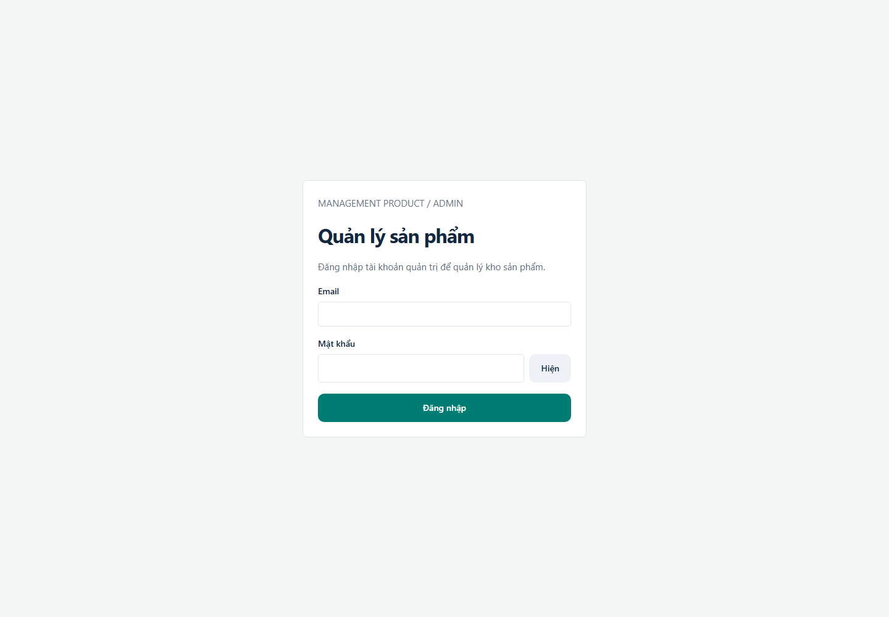
Hình 1. Màn hình đăng nhập Management Product.

7. Hiển thị và tìm kiếm sản phẩm
Giao diện có sidebar Kho Hàng, khu vực danh sách dạng bảng, thanh tìm kiếm và sắp xếp mặc định/tên/giá tăng/giá giảm. Bảng hiển thị hình ảnh, tên, giá VNĐ, số lượng và thao tác. onSnapshot nhận thay đổi Firestore theo thời gian thực. Trên điện thoại, sidebar chuyển thành thanh điều hướng và sản phẩm hiển thị theo thẻ để tránh tràn ngang.
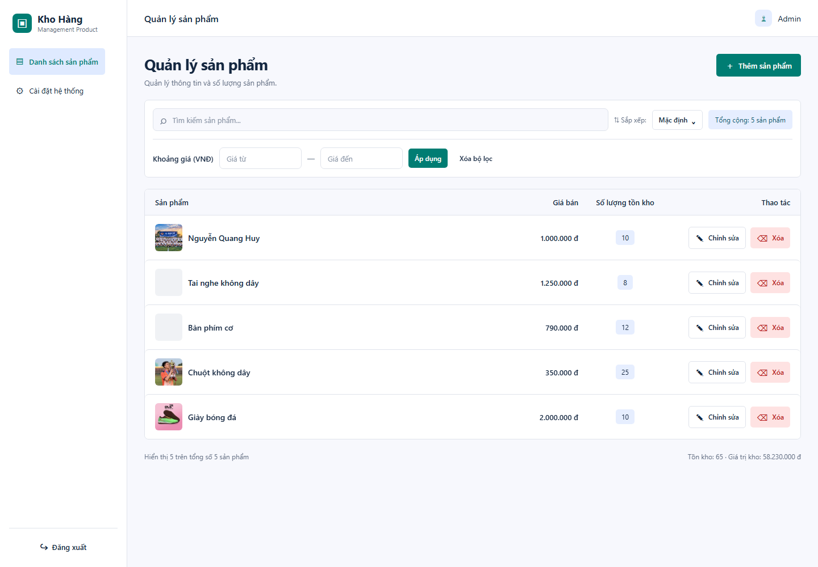
Hình 2. Danh sách sản phẩm trên web.

7.1. Lọc theo khoảng giá sản phẩm
Nhập Giá từ và Giá đến (VNĐ), bấm Áp dụng. Hai biên đều được bao gồm; có thể để trống một đầu để lọc từ mức giá tối thiểu hoặc đến mức giá tối đa. Xóa bộ lọc đưa điều kiện giá về rỗng, giữ nguyên tìm kiếm/sắp xếp. Giá âm, sai kiểu hoặc Giá từ lớn hơn Giá đến được báo lỗi; ứng dụng giữ bộ lọc hợp lệ trước đó.
Ví dụ: khoảng 300000–800000 hiển thị sản phẩm có giá từ 300.000 đến 800.000 VNĐ. Lọc kết hợp với tên tìm kiếm, sắp xếp và dữ liệu cập nhật thời gian thực. Không thêm trường hoặc collection Firestore.
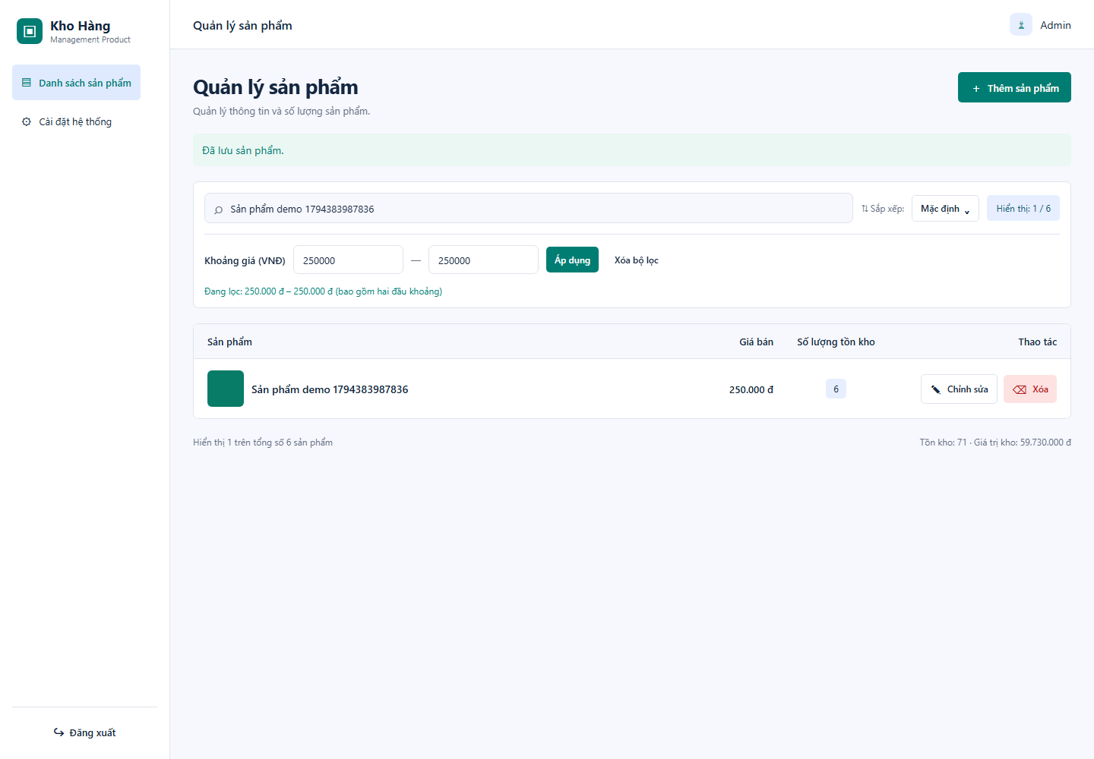
Hình 2a. Lọc theo khoảng giá, gồm cả hai đầu khoảng.

8. Thêm và sửa sản phẩm
Bấm Thêm sản phẩm để mở popup, nhập tên, giá, số lượng và chọn ảnh hoặc URL. Khung xem trước có thể gỡ hoặc thay ảnh. Kiểm tra dữ liệu trước khi ghi Firestore; chỉ bốn trường được gửi đi. Bấm Thêm sản phẩm trong popup và chờ thông báo thành công trước khi tải lại trang.
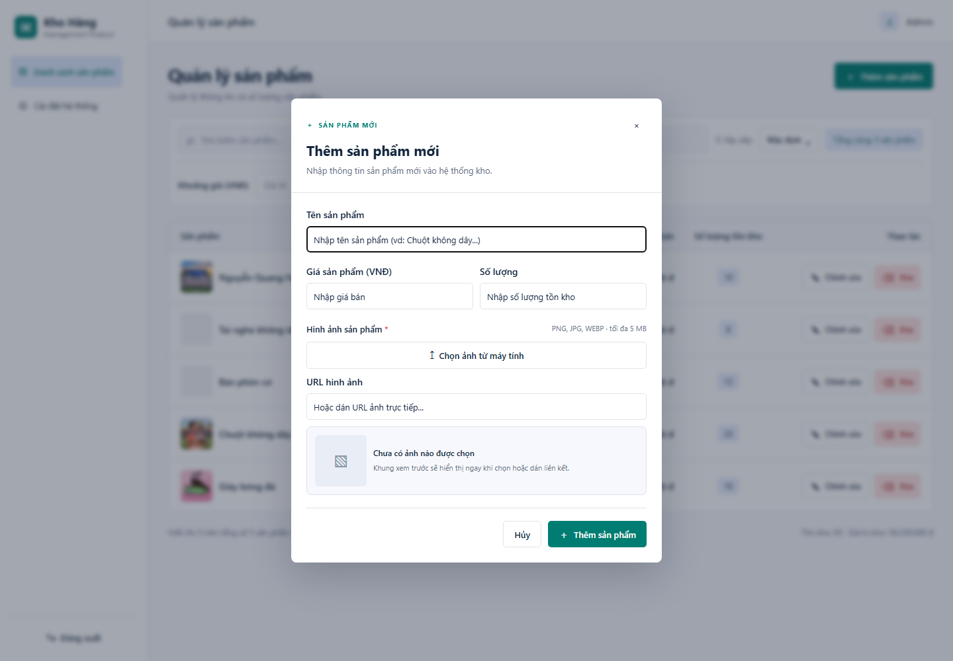
Hình 3. Form thêm sản phẩm và ảnh đã tải lên.
Chỉnh sửa mở popup nạp dữ liệu sản phẩm; đổi tên, giá, số lượng hoặc ảnh rồi bấm Lưu thay đổi. Nút Hủy hoặc đóng biểu mẫu không ghi dữ liệu. Trong lúc tải ảnh hoặc lưu, các nút được khóa để tránh gửi lặp.

8.1. Minh họa cập nhật sản phẩm
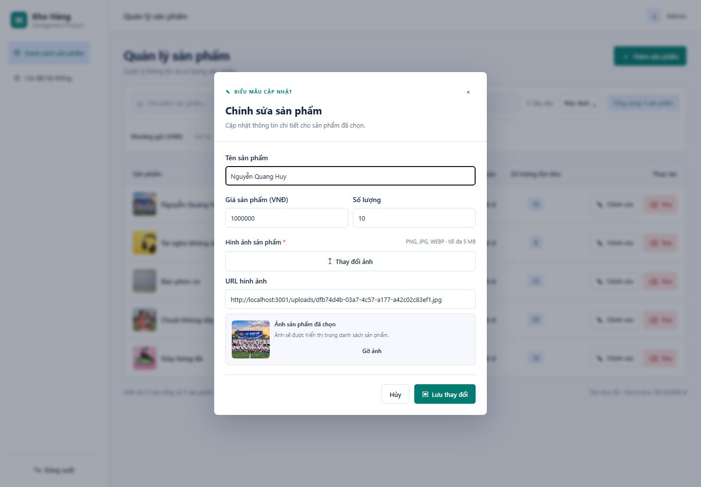
Hình 4. Chỉnh sửa giá và số lượng sản phẩm.

9. Xóa sản phẩm và đăng xuất
Bấm Xóa tại sản phẩm tương ứng để mở popup xác nhận trên nền làm mờ. Popup hiển thị rõ tên, ảnh, giá và số lượng. Hủy giữ nguyên dữ liệu; Xác nhận xóa gọi deleteDoc. Lỗi thao tác hiển thị ngay trong popup.
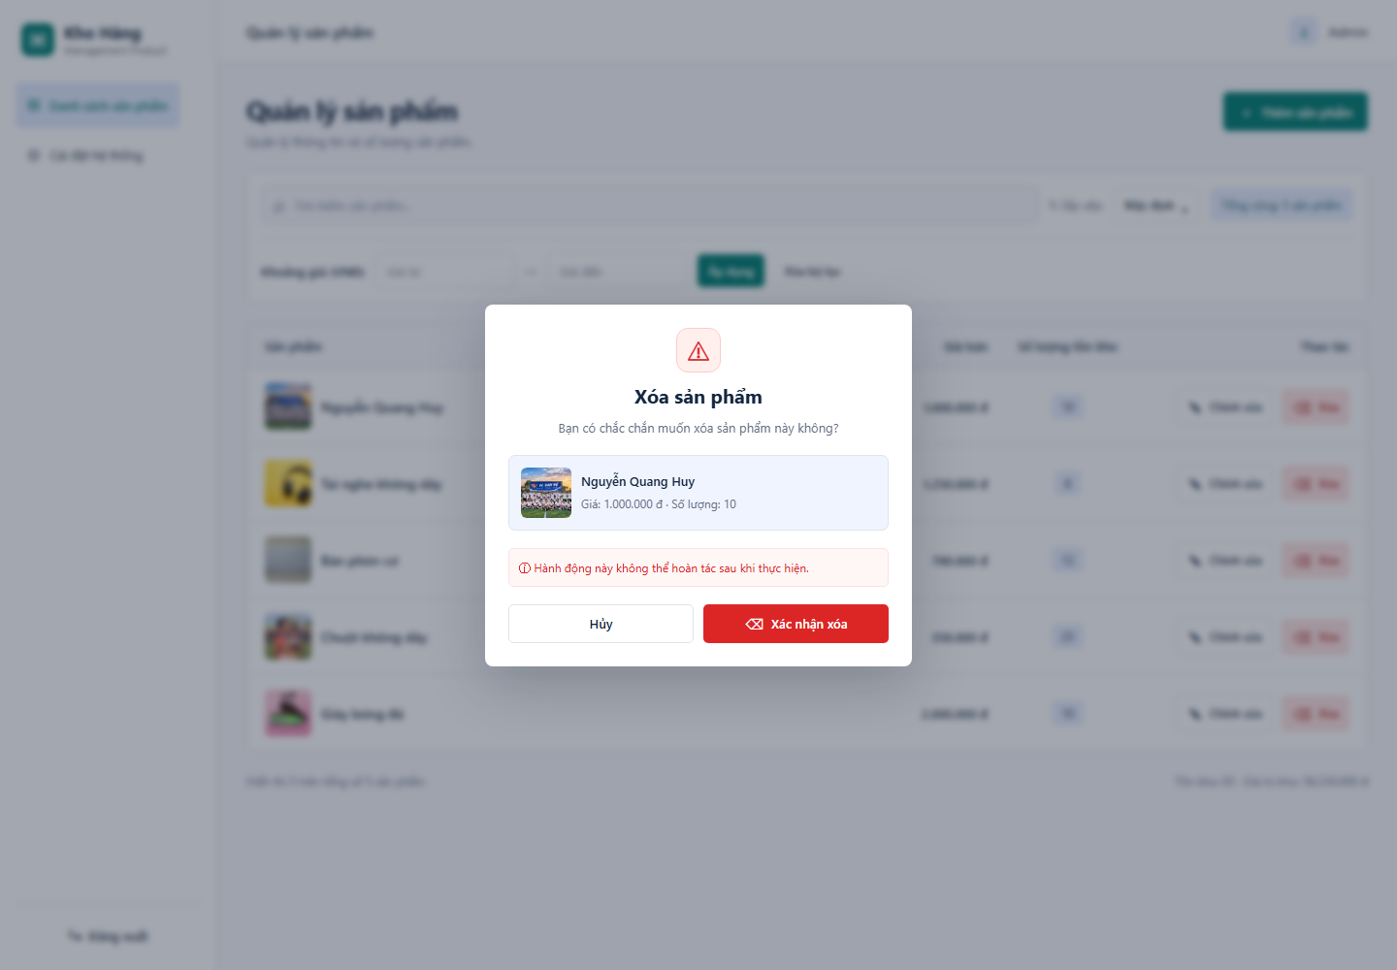
Hình 5. Xác nhận xóa sản phẩm.
Đăng xuất gọi Firebase signOut, route guard chuyển về đăng nhập. Truy cập lại /admin/products sau đăng xuất không xem được dữ liệu.

10. Hiển thị và chọn ảnh trên màn hình di động
Bố cục React Native tự xuống dòng ở chiều rộng nhỏ. Đã kiểm tra bằng Chromium viewport 390 × 844: hiển thị danh sách và chọn ảnh trong form. Hai hình dưới là mobile web, không phải ảnh chụp thiết bị Android/iOS thật.
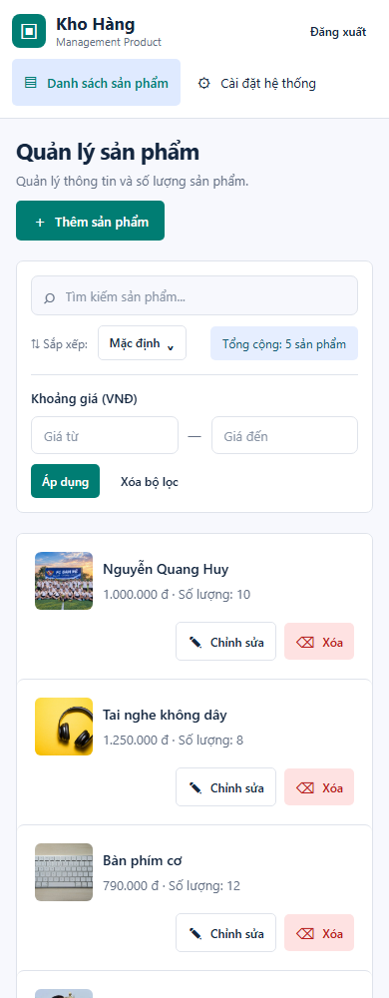
Hình 6. Danh sách ở kích thước màn hình điện thoại.

10.1. Form chọn ảnh trên mobile web
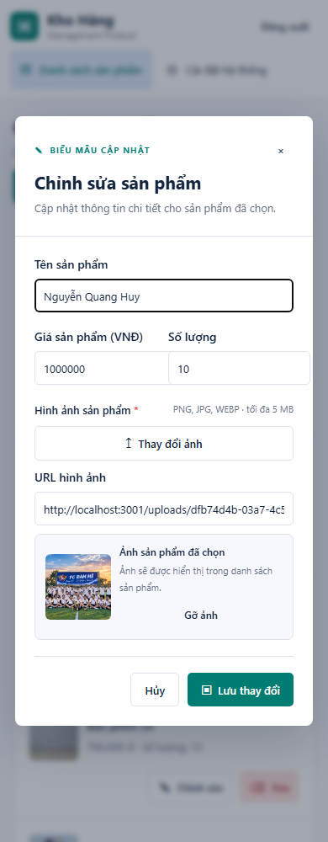
Hình 7. Chọn và tải ảnh ở kích thước điện thoại.
Đã export bundle Android bằng Expo thành công. Chưa chạy kiểm thử trên điện thoại thật; cần bổ sung phần quay thao tác chọn ảnh trên Expo Go/Android để xác nhận đầy đủ yêu cầu di động của đề.

11. Minh chứng Firebase thật
Ảnh sau được dựng từ dữ liệu đọc thực qua Firebase Admin SDK. Trang minh chứng ghi rõ nguồn, thời điểm, project ID, tài khoản admin và document products; không phải ảnh Firebase Console. Có thể đối chiếu trực tiếp tại console bằng đường dẫn trong phần 13.
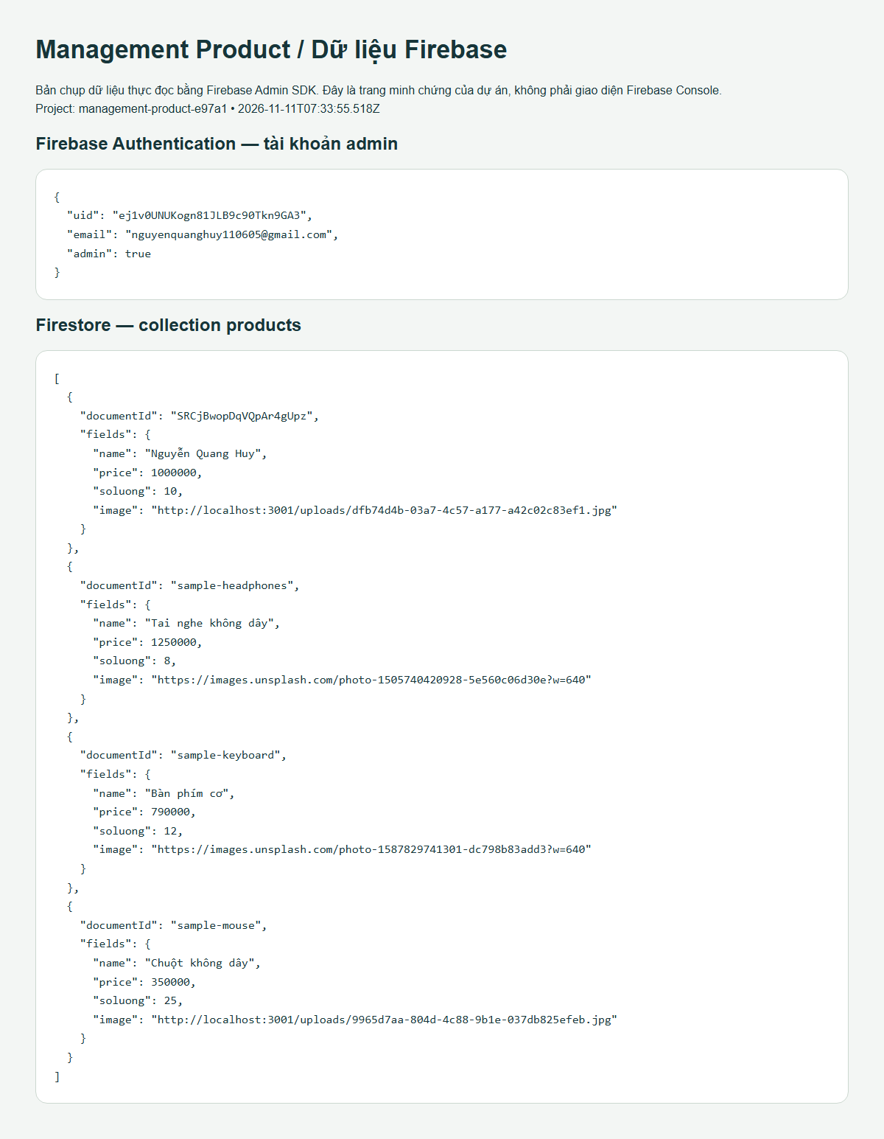
Hình 8. Bản chụp dữ liệu Auth và Firestore thật từ dự án mới.

12. Kiểm thử và kết quả thực tế
Kịch bản kiểm thử Firebase / API | Kết quả
Anonymous product access denied | PASS
Admin email/password login and claim | PASS
Create and read product | PASS
Update product | PASS
Reject fifth field | PASS
Reject negative price and fractional quantity | PASS
Reject missing fields, wrong types, blank names and invalid images | PASS
Delete product | PASS
Export schema contains exactly four fields | PASS
Non-admin cannot list products | PASS
Non-admin cannot create products | PASS
Non-admin cannot delete products | PASS
Non-admin image upload denied | PASS
Anonymous image upload denied | PASS
Requested Gmail and UID can login as admin | PASS
Anonymous role change denied | PASS
Non-admin cannot promote themselves | PASS
Input and missing account validation | PASS
Grant admin by email and preserve other claims | PASS
New admin token can read products | PASS
Self revoke rejected | PASS
Revoke admin by UID and preserve other claims | PASS
Revoked admin cannot grant using an old token | PASS

Playwright: 1 kịch bản đạt; 0 kịch bản lỗi. Kịch bản bao gồm đăng nhập, ảnh, kiểm tra giá âm, thêm, tải lại trang, tìm, sửa, chọn ảnh mobile web, hủy xóa, xóa, đăng xuất và route guard.
Bổ sung đã kiểm tra khoảng giá gồm hai đầu, khoảng mở, khoảng rỗng, điều kiện sai, xóa lọc, kết hợp tìm kiếm/sắp xếp; kiểm tra ảnh upload localhost cũ được hiển thị qua IP LAN hiện tại. Bố cục 820px và 390px không tràn ngang. Popup thêm/sửa/xóa có thể hủy mà không thay đổi dữ liệu.
Kiểm tra mã nguồn / build | Trạng thái
TypeScript | PASS
ESLint | PASS
Web export | PASS
Android bundle export | PASS
Native device testing | NOT RUN
Rules emulator | NOT RUN - requires Java 21; live permissions tested instead
Price filters and image URL tests | PASS (5 tests)
Expo Go SDK 58 manifest | PASS; LAN API HTTP 200
Responsive layout 820px/390px | PASS; no horizontal overflow

Bộ rules emulator chưa chạy do môi trường Java hiện tại chưa đủ yêu cầu Java 21. Các quyền admin, khách, tài khoản không có claim và schema đã được kiểm tra trực tiếp với dự án Firebase mới. Tài khoản tạm và sản phẩm kiểm thử được dọn sau kiểm thử; ba sản phẩm mẫu được giữ lại.
Video demo được ghi từ lần Playwright đạt. Kết quả và ảnh chỉ phản ánh các kiểm thử nêu trên; export Android không thay thế kiểm thử trên thiết bị thật.

13. Chạy demo và danh sách tệp nộp
npm run start:local
# Hoặc mở start-management-product.cmd
# Web: http://localhost:8081
# Bản build xem trước: http://localhost:8082
Expo Go: cài phiên bản tương thích SDK 58, điện thoại và máy tính cùng Wi-Fi, quét QR trong terminal. Backend ảnh cổng 3001 phải chạy đồng thời. Địa chỉ Expo hiện tại là exp://172.26.100.127:8081; khi đổi mạng dùng QR mới. Nếu iPhone yêu cầu tài khoản Expo, đăng nhập cùng tài khoản trên máy tính và Expo Go. Hướng dẫn chi tiết: docs/run-project.md.
Đăng nhập bằng file tài khoản riêng. Khi chạy từ máy khác, cài dependencies, tạo .env, cấu hình ADC/service account và tạo/cấp quyền admin phù hợp. Không phát hành thông tin đăng nhập lên GitHub.
Nội dung | Đường dẫn / trạng thái
Báo cáo mới | docs/report/ManagementProduct_BaoCao.docx
CSDL JSON | docs/database/products.json
Minh chứng dữ liệu thật | docs/database/firebase-evidence.json; docs/screenshots/07-firebase-data.png
Ảnh minh họa thao tác | docs/screenshots/00–07
Video demo web | docs/video/ManagementProduct_Demo.webm (tệp cục bộ)
Kết quả kiểm thử | docs/testing/*.json
Mã nguồn | Thư mục dự án và ManagementProduct_Submission.zip sau khi chạy script đóng gói.
GitHub source code | https://github.com/NGUYENQUANGHUY1106/Management-Products
Link video demo | https://github.com/NGUYENQUANGHUY1106/Management-Products/blob/main/docs/video/ManagementProduct_Demo.webm (tệp đính kèm; chưa tải lên nền tảng video riêng).

13.1. Đối chiếu Firebase Console
Firestore: https://console.firebase.google.com/project/management-product-e97a1/firestore/databases/-default-/data
Authentication: https://console.firebase.google.com/project/management-product-e97a1/authentication/users

13.2. Tài liệu tham khảo chính thức
https://docs.expo.dev/versions/v58.0.0/
https://docs.expo.dev/versions/v58.0.0/sdk/imagepicker/
https://firebase.google.com/docs/firestore/security/rules-fields
https://firebase.google.com/docs/auth/admin/custom-claims

